2025

Jose

La Cage

20-2-2025

Trival Cage-Pachito

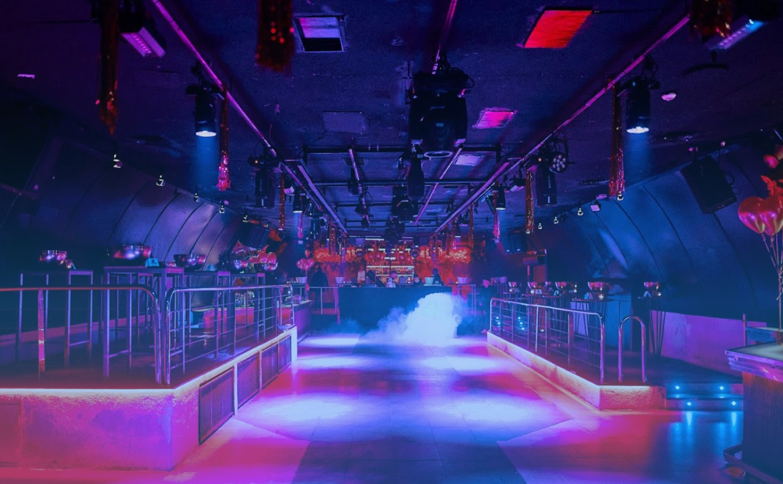

**ÍNDEX**

**ÍNTRODUCCION** 2

**CONCEPTO DEL JUEGO** 2

**MODO DE JUEGO** 2

**DISEÑO Y ESTÉTICA** 3

**INTERFAZ Y DISEÑO VISUAL** 3

**EFETOS Y SONIDOS** 4

**TECNOLOGÍAS UTILITZADAS** 4

**MOTOR O PLATAFORMAS** 4

**DESARROLLO** 4

**LÓGICA DE PUNTUACIÓN.** 4

# **ÍNTRODUCCION**

Buenas tardes. Soy programador alumno del Institut Jaume Huguet y he decidido realizar este proyecto, he hecho yo todas las partes del proyecto, tanto como Back-end, como front-end.

Nombre del Juego: **El nombre del juego es Trivial Cage-Pachito y es un juego de preguntas y respuestas tipo Trivial.**

Objetivo del juego: **El objetivo del juego es responder correctamente las preguntas aleatorias que se obtienen del xml de preguntas que tenemos, seria como la bbdd. Y gana el que mayor puntuación obtenga, en caso de tener los dos la misma puntuación quedarían empate.**

# **CONCEPTO DEL JUEGO**

Preguntas: **Las preguntas son generales, incluyen bastante variedad de género ya que se ha hecho las preguntas entre todo el alumnado de la clase. Los temas que incluyen las respuesta son de informática, historia, deportes y geografía.**

## **MODO DE JUEGO**

Como seleccionamos las preguntas? **Las preguntas se seleccionan por orden del xml en función a la cantidad de preguntas introducida por el usuario.**

Cuantos jugadores pueden participar? **El modo del juego que he desarrollado ha sido con dos personas obligatoriamente , ya que encuentro que el juego debe ser competitivo y es creado para saber el nivel de cultura general que tiene la gente.**

Que reglas hay para poder puntuar? **Para poder puntuar debes acertar la pregunta y avanzarás 1 punto y una posición en la barra de progreso del juego. Se podrá quedar empate, se podrá ganar o perder.**

# **DISEÑO Y ESTÉTICA**

## **INTERFAZ Y DISEÑO VISUAL**

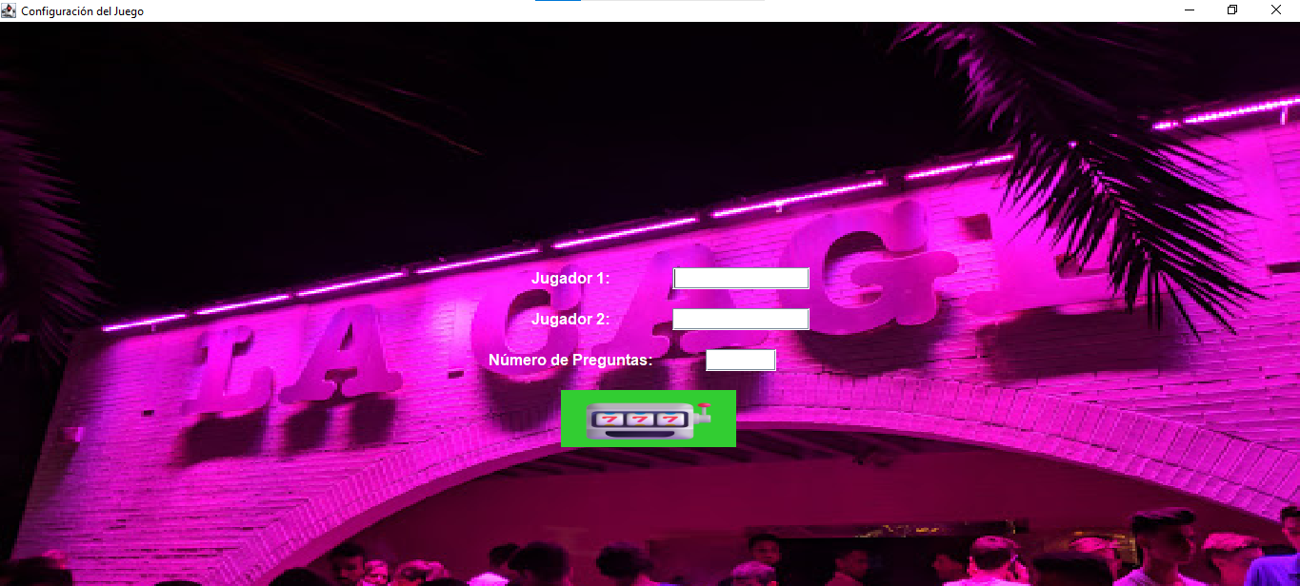

**Aquí tenemos la primera pagina que se trade introducir el nombre de jugador 1 y jugador 2 e introducir la cantidad de preguntas que deseas que te salgan.**

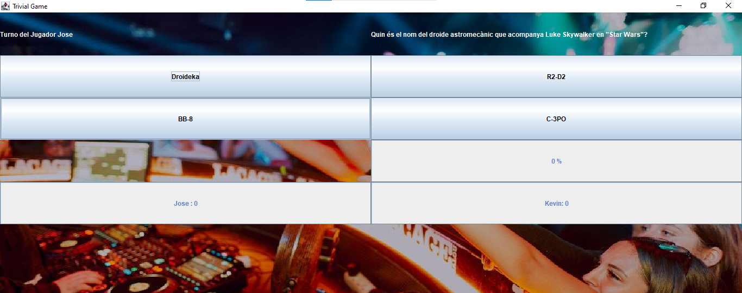

**Este es el formato en el que sale la preg y las respuestas, y la barra de progreso del juego en si y de los puntos.**

## **EFETOS Y SONIDOS**

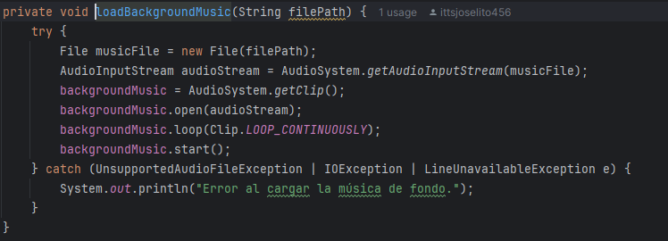

**En cada pantalla ponemos una música fondo para que el juego esté mas entretenido y el usuario se meta más dentro del juego.**

# **TECNOLOGÍAS UTILITZADAS**

## **MOTOR O PLATAFORMAS**

**Entorno de desarrollo : El entorne desarrollo que hemos elegido ha sido IntellJ Idea.**

**Lenguajes de programación: El lenguaje de programación utilizado ha sido Java con la librería AWT y Swing.**

**BDBD : No hemos utilitzado BBDD, hemos utilitzado XML para almacenar las preguntas.**

# **DESARROLLO**

## **LÓGICA DE PUNTUACIÓN.**

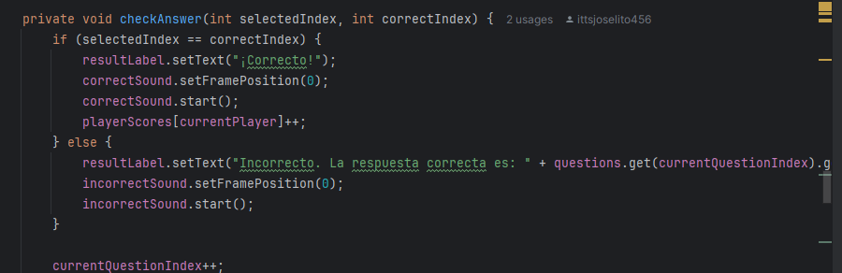

**Tenemos una lógica que implementada guardábamos el índex de la respuesta correcta y si seleccionamos una respuesta que contenga el índex de la respuesta correcta le sumamos el punto al jugador actual y iniciamos el sonido de victoria.**